Középszintű szóbeli érettségi tételek fizikából – 2018 PANNONHALMA

I. Mechanika

1. Egyenes-vonalú mozgások
A Mikola-csőben lévő buborék mozgását tanulmányozva igazolja az egyenes vonalú egyenletes mozgásra vonatkozó összefüggést! – elvégzendő kísérlet (2.)

2. Newton törvényei
Rugalmas ütközés tanulmányozása rugós ütközőkkel ellátott kiskocsik segítségével – elvégzendő kísérlet (1.)

3. Munka, mechanikai energia
Mechanikai energiák egymásba alakulásának tanulmányozása lejtőn leguruló test segítségével – elvégzendő kísérlet (3.)

4. Pontszerű és merev test egyensúlya, egyszerű gépek
Erőmérővel kiegyensúlyozott karos mérleg segítségével tanulmányozza a merev testre ható
forgatónyomatékokat és az egyszerű emelők működési elvét! – elvégzendő kísérlet (4.)

5. Periodikus mozgások
Rugóra rögzített, rezgőmozgást végző test periódusidejének tömegfüggése – elvégzendő kísérlet (5.)

6. Archimédész törvénye
Az arkhimédészi hengerpár segítségével mérje meg a vízbe merülő testre ható felhajtóerő nagyságát! – elvégzendő kísérlet (11.)

II. Hőtan

7. Szilárd anyagok, folyadékok és gázok hőtágulásának bemutatása
Különböző halmazállapotú anyagok hőtágulásának vizsgálata – elvégzendő kísérlet (13.)

8. Gáztörvények
Melde-cső segítségével igazolja a Boyle-Mariotte törvényt! – elvégzendő kísérlet

9. Halmazállapotváltozások
Tanulmányozza folyékony halmazállapotú anyag gáz halmazállapotúvá történő átalakulását! – elvégzendő kísérlet (18.)

III. Elektromágnesség

10. Testek elektromos állapota
Sztatikus elektromos töltés és a töltésmegosztás elvének tanulmányozása különböző anyagok segítségével – elvégzendő kísérlet (19.)

11. Soros és párhuzamos kapcsolás
Soros és párhuzamos kapcsolás tanulmányozása áramforrás és két zseblámpaizzó segítségével – elvégzendő kísérlet (21.)

12. Egyenes vezető mágneses terének vizsgálata
Az árammal átjárt vezető egyenes szakaszának környezetében vizsgálja a vezető mágneses terének szerkezetét egy iránytű segítségével! – elvégzendő kísérlet (23.)

13. Elektromágneses indukció
Légmagos tekercs és mágnesek segítségével tanulmányozza az elektromágneses indukció jelenségét! – elvégzendő kísérlet (25.)

IV. Optika

14. Fényvisszaverődés és fénytörés
Üveg törésmutatójának vizsgálata – elvégzendő kísérlet

15. Geometriai fénytan – optikai eszközök
Üveglencse fókusztávolságának megmérése – elvégzendő kísérlet (27.)

V. Atomfizika, magfizika

16. Az atom szerkezete - atommodellek
Mutassa be Bohr atommodelljének legfontosabb jellemzőit a hidrogénatom esetében! Értelmezze a hidrogén vonalas színképét! (32.)

17. Az atommag szerkezete, magátalakulás
Elemezze és értelmezze a mellékelt ábrán feltüntetett bomlási sort! (33.)

18. Radioaktivitás
Elemezze, hogyan változik az atommagokban lévő nukleonok kötési energiája az atommag tömegszámának változásával! (34.)

VI. Gravitáció, csillagászat

19. A gravitációs mező – gravitációs kölcsönhatás
A gravitációs gyorsulás értékének meghatározása fonálinga lengésidejének mérésével – elvégzendő kísérlet (37.)

20. A Naprendszer
A csatolt program segítségével mutassa be és értelmezze Kepler törvényeit: http://astro.unl.edu/naap/pos/animations/kepler.swf (39.)

1. Egyenes vonalú mozgások

Feladat:
A Mikola-csőben lévő buborék mozgását tanulmányozva igazolja az egyenes vonalú egyenletes mozgásra vonatkozó összefüggést!

Szükséges eszközök:
Mikola-cső; dönthető állvány; befogó; stopperóra; mérőszalag.

A kísérlet leírása:

Rögzítse a Mikola-csövet a befogó segítségével az állványhoz, és állítsa pl. 20°-os dőlésszögre! Figyelje meg a buborék mozgását, amint az a csőben mozog! A stopperóra és a mérőszalag segítségével mérje meg, hogy mekkora utat tesz meg a buborék egy előre meghatározott időtartam (pl. 3 s) alatt! Ismételje meg a mérést még kétszer, és minden alkalommal jegyezze fel az eredményt! Utána mérje meg azt, hogy mennyi idő alatt tesz meg a buborék egy előre meghatározott utat (pl. 40 cm-t)! Ezt a mérést is ismételje meg még kétszer, eredményeit jegyezze fel! Utána növelje meg a Mikola-cső dőlésének szögét 45°-osra és az új elrendezésben ismét mérje meg háromszor, hogy adott idő alatt mennyit mozdul el a buborék, vagy azt, hogy adott távolságot mennyi idő alatt tesz meg!

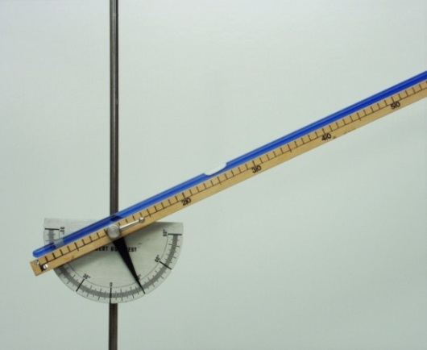

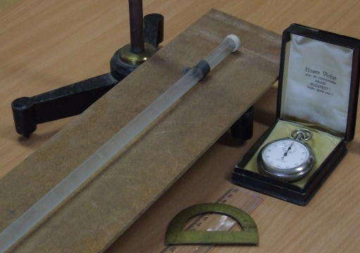
2. Newton törvényei

Feladat:
A rugós ütközőkkel ellátott kocsik és a rájuk rögzíthető súlyok segítségével tanulmányozza a rugalmas ütközés jelenségét!

Szükséges eszközök:
Két egyforma, könnyen mozgó iskolai kiskocsi rugós ütközőkkel; különböző, a kocsikra rögzíthető nehezékek; sima felületű asztal vagy sín.

A kísérlet leírása:

A kocsikat helyezze sima felületű vízszintes asztalra, illetve sínre úgy, hogy a rugós ütközők egymás felé nézzenek! A két kocsira rögzítsen egyforma tömegű nehezékeket, és az egyik kocsit meglökve ütköztesse azt a másik, kezdetben álló kocsival! Figyelje meg, hogy a kocsik hogyan mozognak közvetlenül az ütközés után! Ismételje meg a kísérletet úgy, hogy a kocsik szerepét felcseréli! Változtassa meg a kocsikra rögzített tömegeket úgy, hogy az egyik kocsi lényegesen nagyobb tömegű legyen a másik kocsinál! Végezze el az ütközési kísérletet úgy, hogy a kisebb tömegű kocsit löki neki a kezdetben álló, nagyobb tömegűnek! Ismételje meg a kísérletet úgy is, hogy a nagyobb tömegű kocsit löki neki a kezdetben álló, kisebb tömegűnek!

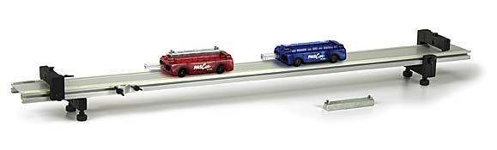
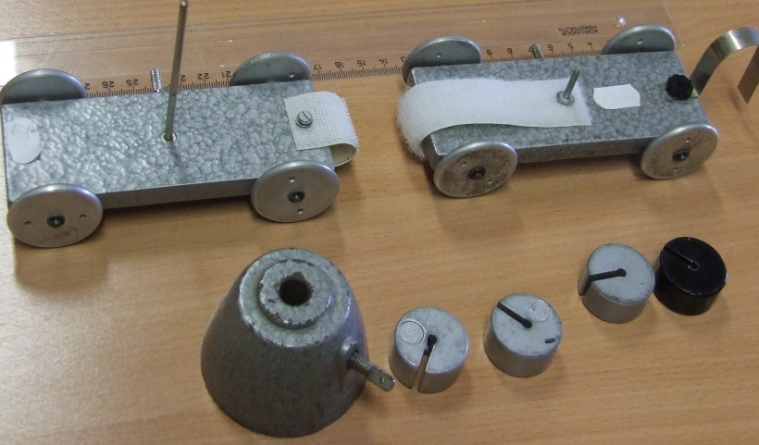

3. Munka, mechanikai energia

Feladat:
Lejtőn leguruló kiskocsi segítségével tanulmányozza a mechanikai energiák egymásba alakulását!

Szükséges eszközök:
Erőmérő; kiskocsi; nehezékek; sín; szalagrugó (a kiskocsis mechanikai készletek része); mérőszalag vagy kellően hosszú vonalzó.

A kísérlet leírása:

Kis hajlásszögű (5°-20°) lejtőként elhelyezett sín végére rögzítünk a sínnel párhuzamosan szalagrugót. A kiskocsit három különböző magasságból engedje el, és figyelje meg a rugó összenyomódását! Keresse meg azt az indítási magasságot, amikor a kiskocsi éppen teljesen összenyomja a rugót! A nehezékek segítségével duplázza, illetve triplázza meg a kiskocsi tömegét, és a megnövelt tömegek esetén is vizsgálja meg, milyen magasságból kell elengedni a kiskocsit, hogy a rugó éppen teljesen összenyomódjon!

4. Pontszerű és merev test egyensúlya, egyszerű gépek

Feladat:
Erőmérővel kiegyensúlyozott karos mérleg segítségével tanulmányozza a merev testre ható forgatónyomatékokat és az egyszerű emelők működési elvét!

Szükséges eszközök:
Karos mérleg; erőmérő; súly; mérőszalag vagy vonalzó.

A kísérlet leírása:

Egy egyensúlyban lévő karos mérleg egyik oldalára akassza fel az ismert súlyú testet, és jegyezze fel a távolságot a rögzítési pont és a kar forgástengelye között! Rögzítse az erőmérőt a mérleg másik karján, a forgástengelytől ugyanekkora távolságra! Egyensúlyozza ki a mérleget függőleges irányú erővel, és a mért erőértéket jegyezze le! Változtassa meg az erőmérő rögzítési helyét (pl. a forgástengelytől fele- vagy harmadakkora távolságra, mint az első esetben), és ismét egyensúlyozza ki! A mért erőértéket és a forgástengelytől való távolságot ismét jegyezze fel!
Készítsen értelmező rajzot, amely az elvégzett mérés esetében a mért erőértékek arányait és irányait magyarázza!
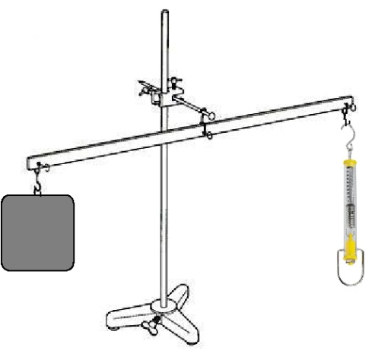

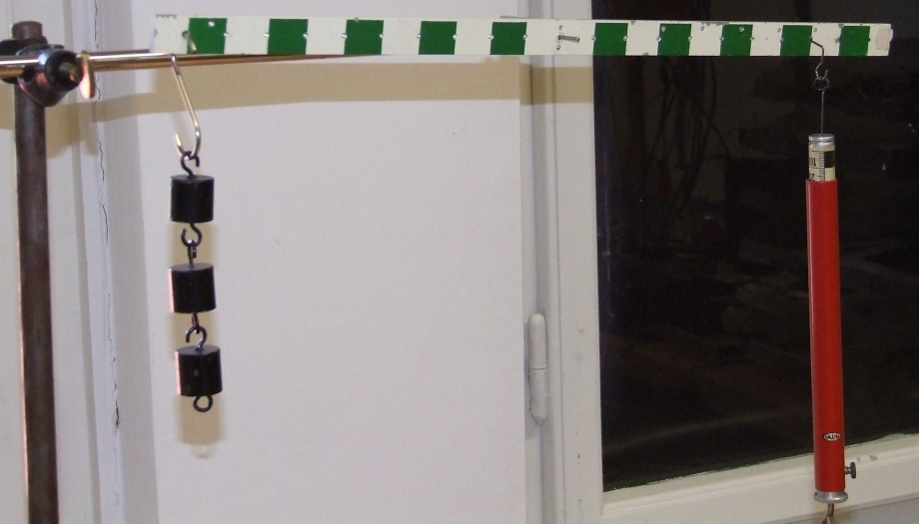

5. Periodikus mozgások

Feladat:
Különböző tömegű súlyok felhasználásával vizsgálja meg egy rugóra rögzített, rezgőmozgást végző test periódusidejének függését a test tömegétől!

Szükséges eszközök:
Bunsen-állványra rögzített rugó; legalább öt, ismert tömegű súly vagy súlysorozat; stopperóra; milliméterpapír.

A kísérlet leírása:
Rögzítse az egyik súlyt az állványról lelógó rugóra, majd függőleges irányban kissé kitérítve óvatosan hozza rezgésbe! Ügyeljen arra, hogy a test a mozgás során ne ütközzön az asztalhoz, illetve hogy a rugó ne lazuljon el teljesen! A rezgőmozgást végző test egyik szélső helyzetét alapul véve határozza meg a mozgás tíz teljes periódusának idejét, és ennek segítségével határozza meg a periódusidőt! A mérés eredményét jegyezze le, majd ismételje meg a kísérletet a többi súllyal is! A mérési eredményeket, valamint a kiszámított periódusidőket rögzítse táblázatban, majd ábrázolja a milliméterpapíron egy periódusidő-tömeg grafikonon! Tegyen kvalitatív megállapítást a rezgésidő tömegfüggésére!

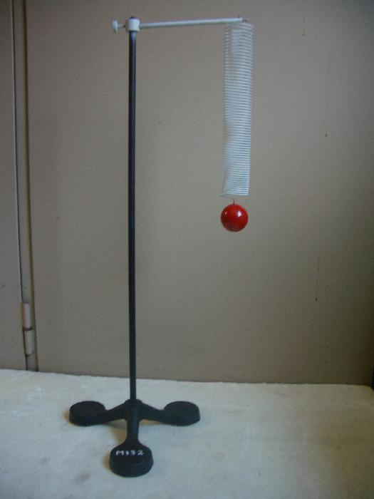

6. Arkhimédész törvényének igazolása arkhimédészi hengerpárral

Feladat:
Az arkhimédészi hengerpár segítségével mérje meg a vízbe merülő testre ható felhajtóerő nagyságát!

Szükséges eszközök:
Arkhimédészi hengerpár (egy rugós erőmérőre akasztható üres henger, valamint egy abba szorosan illeszkedő, az üres henger aljára akasztható tömör henger); érzékeny rugós erőmérő; főzőpohár.

A kísérlet leírása:
Mérje meg az üres henger és az aljára akasztott tömör henger súlyát a levegőn rugós erőmérővel! Ismételje meg a mérést úgy, hogy a tömör henger teljes egészében vízbe lóg! Ezek után töltsön vizet az üres hengerbe úgy, hogy az csordultig megteljen, s ismételje meg a mérést így is! Írja fel mindhárom esetben a rugós erőmérő által mért értékeket!

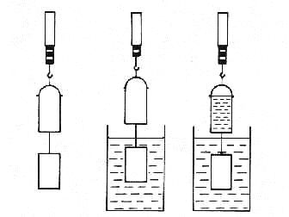
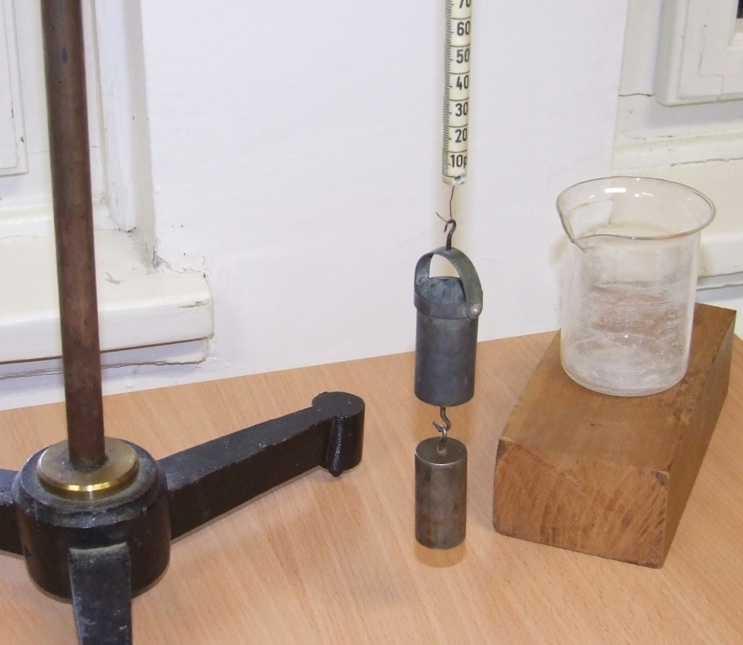

7. Szilárd anyagok, folyadékok és gázok hőtágulásának bemutatása

Feladat:
Vizsgálja meg különböző halmazállapotú anyagok hőtágulását!

Szükséges eszközök:
Bimetall-szalag; iskolai alkoholos bothőmérő; állványba fogott, „üres” gömblombik,
üvegcsővel átfúrt gumidugóval lezárva; vizeskád; borszeszégő vagy Bunsen-égő; gyufa.

A kísérlet leírása:
- Gyújtsa meg a borszeszégőt, és melegítse a bimetall-szalagot a lemez egyik oldalán! Figyelje meg, hogy miként változik a bimetall-szalag alakja a melegítés hatására! Hagyja lehűlni a szalagot! Mi történik az alakjával? Ismételje meg a kísérletet úgy, hogy a borszeszégővel a szalag másik oldalát melegíti! Mit tapasztal?
- Fogja ujjai közé az alkoholos hőmérő folyadéktartályát, esetleg enyhén dörzsölje! Hogyan változik a hőmérő által mutatott hőmérsékletérték?
- Fordítsa az üres lombikot a kivezetőcsővel lefelé, és merítse a kivezetőcsövet víz alá! Melegítse a kezével a lombik hasát! Mit tapasztal?

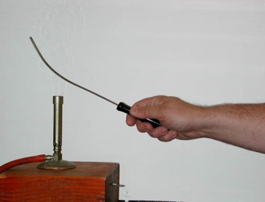
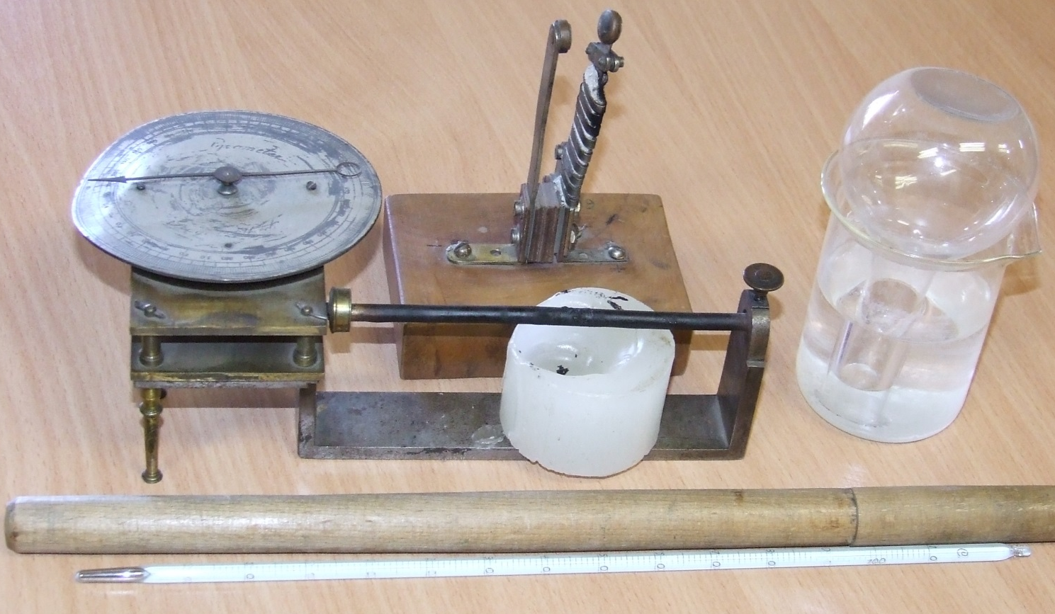

8. Gáztörvények
Feladat:
Melde-cső segítségével igazolja a Boyle-Mariotte törvényt! – elvégzendő kísérlet
Az állandó mennyiségű és állandó hőmérsékletű gáz nyomása és térfogata közötti kapcsolatot a Melde-cső segítségével kísérlettel is meghatározhatjuk. A Melde-cső, egyik végén lezárt, vékony üvegcső, amelybe összefüggő higanyoszlop segítségével zárunk be egy kevés levegőt. A higanyt a bezárt levegő többletnyomása tartja a levegő felett. Így könnyen meghatározhatjuk a bezárt levegő teljes nyomását, mert egyszerűen a külső légnyomáshoz hozzá kell adnunk a higanyoszlop hidrosztatikai nyomását: p = p₀ + p _{Hg} az első helyzetben, amikor a cső függőleges, és a nyitott vége van felfelé. Mérjük meg a levegőoszlop hosszát!
Ha a cső vízszintes helyzetű, akkor a higanyoszlop úgy helyezkedik el, hogy mindkét oldalán ugyanakkora legyen a nyomás, tehát ekkor a bezárt levegő nyomása megegyezik a külső légnyomással: p₂ = p₀. Ha ekkor megmérjük a bezárt levegő hosszúságát, láthatjuk, hogy a levegő térfogata megnőtt.
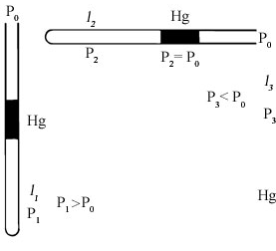

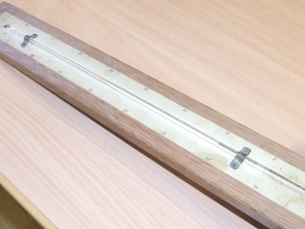

9. Halmazállapotváltozások

Feladat:
Tanulmányozza folyékony halmazállapotú anyag (víz) gáz halmazállapotúvá történő átalakulását!

Szükséges eszközök, anyagok:
Tű nélküli orvosi műanyag fecskendő; meleg víz.

A kísérlet leírása:

A műanyag orvosi fecskendőbe szívjon kb. negyed-ötöd részig meleg vizet, majd a fecskendő csőrét fölfelé tartva a víz feletti levegőt a dugattyúval óvatosan nyomja ki! Ujjával légmentesen fogja be a fecskendő csőrének nyílását! Húzza hirtelen mozdulattal kifelé a dugattyút! Figyelje meg, hogy mi történik eközben a fecskendőben lévő vízzel! Mit tapasztal?

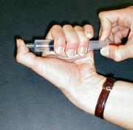

10. Testek elektromos állapota

Feladat:
Különböző anyagok segítségével tanulmányozza a sztatikus elektromos töltés és a töltésmegosztás jelenségét!

Szükséges eszközök:
Két elektroszkóp; ebonit- vagy műanyag rúd; ezek dörzsölésére szőrme vagy műszálas textil;
üvegrúd; ennek dörzsölésére bőr vagy száraz újságpapír.

A kísérlet leírása:
- Dörzsölje meg az ebonitrudat a szőrmével (vagy műszálas textillel), és közelítse az egyik elektroszkóphoz úgy, hogy ne érjen hozzá az elektroszkóp fegyverzetéhez! Mit tapasztal? Mi történik akkor, ha a töltött rudat eltávolítja az elektroszkóptól? Ismételje meg a kísérletet papírral dörzsölt üvegrúddal! Mit tapasztal?
- Ismételje meg a kísérletet úgy, hogy a megdörzsölt ebonitrudat érintse hozzá az egyik elektroszkóphoz! Mi történik az elektroszkóp lemezkéivel? Dörzsölje meg az üvegrudat a bőrrel (vagy újságpapírral), és érintse hozzá a másik elektroszkóphoz! Mi történik az elektroszkóp lemezkéivel? Érintse össze vagy kösse össze vezetővel a két elektroszkópot! Mi történik?

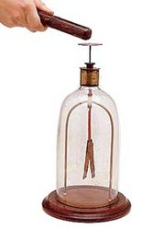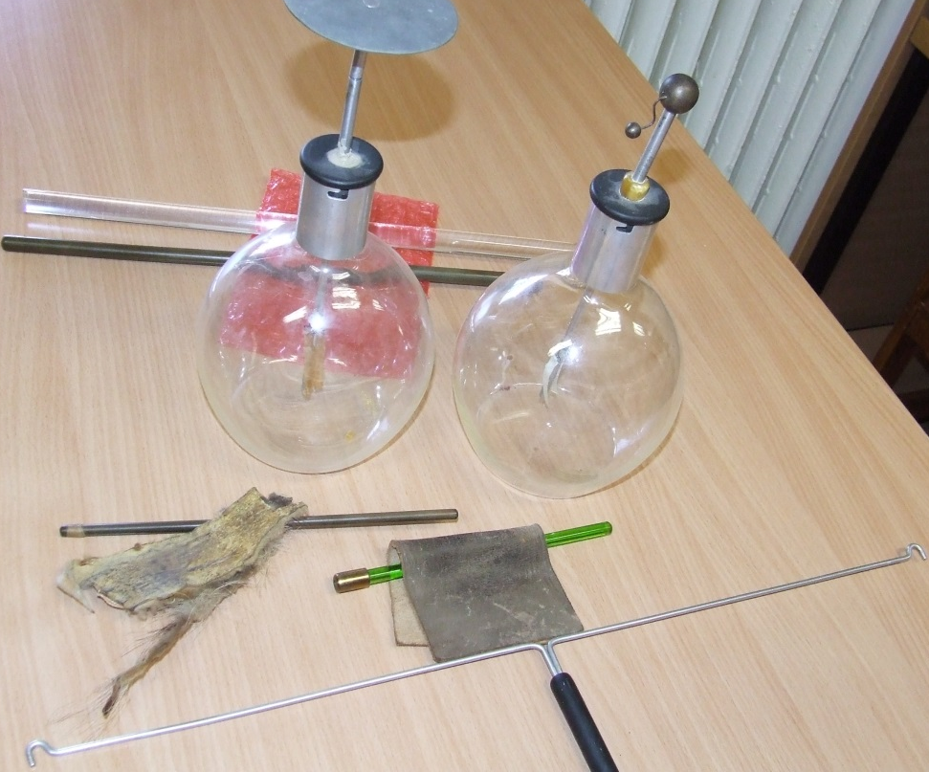

11. Soros és párhuzamos kapcsolás

Feladat:
Egy áramforrás és két zseblámpaizzó segítségével tanulmányozza a soros, illetve a párhuzamos kapcsolás feszültség- és teljesítményviszonyait!

Szükséges eszközök:
4,5V-os zsebtelep (vagy helyettesítő áramforrás); két egyforma zsebizzó foglalatban; kapcsoló; vezetékek; feszültségmérő műszer, áramerősség-mérő műszer (digitális multiméter).

A kísérlet leírása:
Készítsen kapcsolási rajzot két olyan áramkörről, amelyben a két izzó sorosan, illetve párhuzamosan van kapcsolva!
A rendelkezésre álló eszközökkel állítsa össze mindkét áramkört! Mérje meg a fogyasztókra eső feszültségeket és a fogyasztókon átfolyó áram erősségét mindkét kapcsolás esetén! Figyelje meg az izzók fényerejét mindkét esetben!

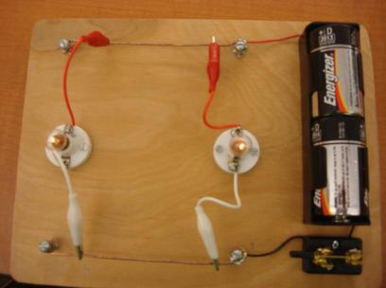
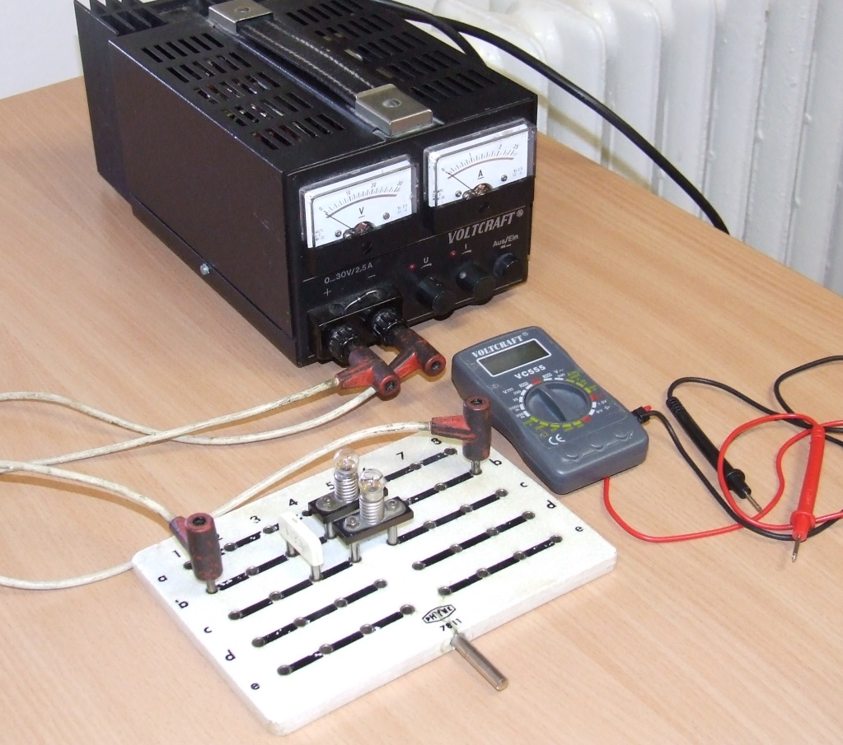

12. Egyenes vezető mágneses terének vizsgálata

Feladat:
Egyenes vezetőben indítson áramot! Az árammal átjárt vezető egyenes szakaszának környezetében vizsgálja a vezető mágneses terének szerkezetét egy iránytű segítségével!

Szükséges eszközök:
Áramforrás; vezető; iránytű; állvány.

A kísérlet leírása:
Az ábrákon szereplő megoldások valamelyikét követve árammal átjárt egyenes vezetőt feszítünk ki egy iránytű környezetében. Először a vezető iránya észak-déli legyen, másodszor kelet-nyugati! Figyelje meg mindkét esetben az iránytű viselkedését! Végezze el a kísérletet fordított áramiránnyal is!
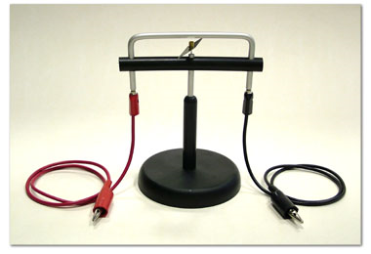
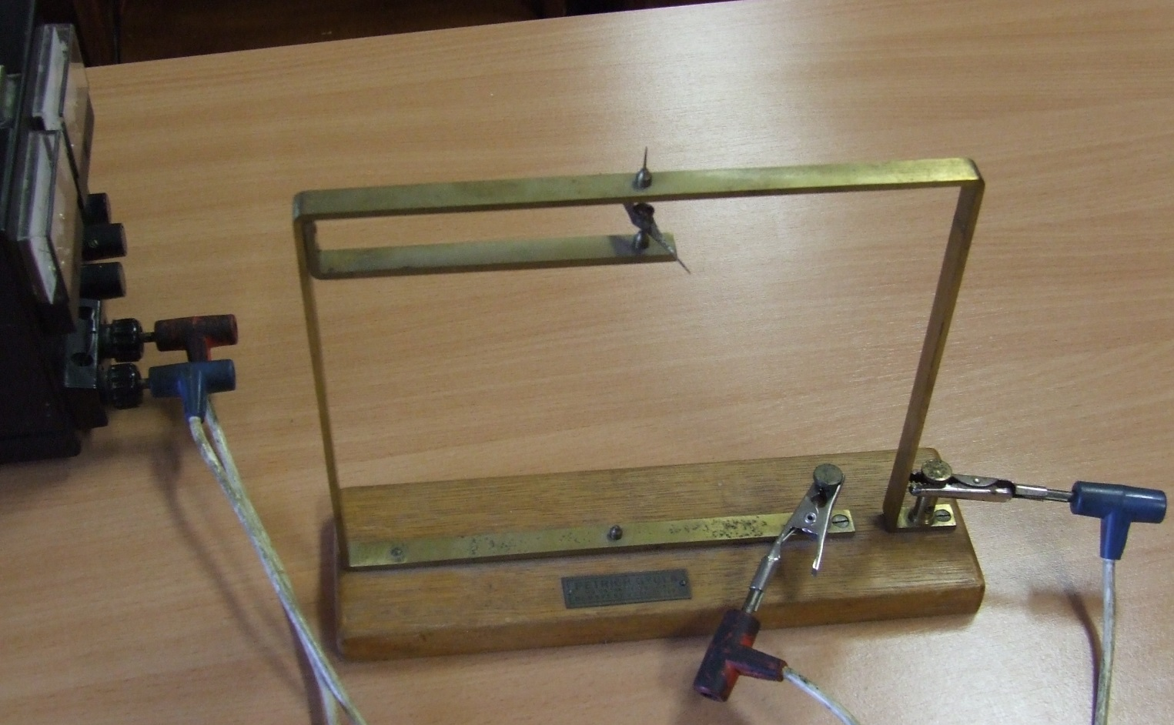

13. Elektromágneses indukció

Feladat:
Légmagos tekercs és mágnesek segítségével tanulmányozza az elektromágneses indukció jelenségét!

Szükséges eszközök:
Középállású demonstrációs áramerősség-mérő; különböző menetszámú, vasmag nélküli tekercsek (például 300, 600 és 1200 menetes); 2 db rúdmágnes; vezetékek.

A kísérlet leírása:
Csatlakoztassa a tekercs két kivezetését az árammérőhöz! Dugjon be egy mágnest a tekercs hossztengelye mentén a tekercsbe! Hagyja mozdulatlanul a mágnest a tekercsben, majd húzza ki a mágnest körülbelül ugyanakkora sebességgel, mint amekkorával bedugta! Figyelje közben az áramerősségség-mérő műszer kitérését!
Ismételje meg a kísérletet fordított polaritású mágnessel is!
Ismételje meg a kísérletet úgy, hogy gyorsabban (vagy lassabban) mozgatja a mágnest!
Ezután fogja össze a két mágnest és a kettőt együtt mozgatva ismételje meg a kísérleteket!
Ismételje meg a kísérletet kisebb és nagyobb menetszámú tekerccsel is!
Röviden foglalja össze tapasztalatait!
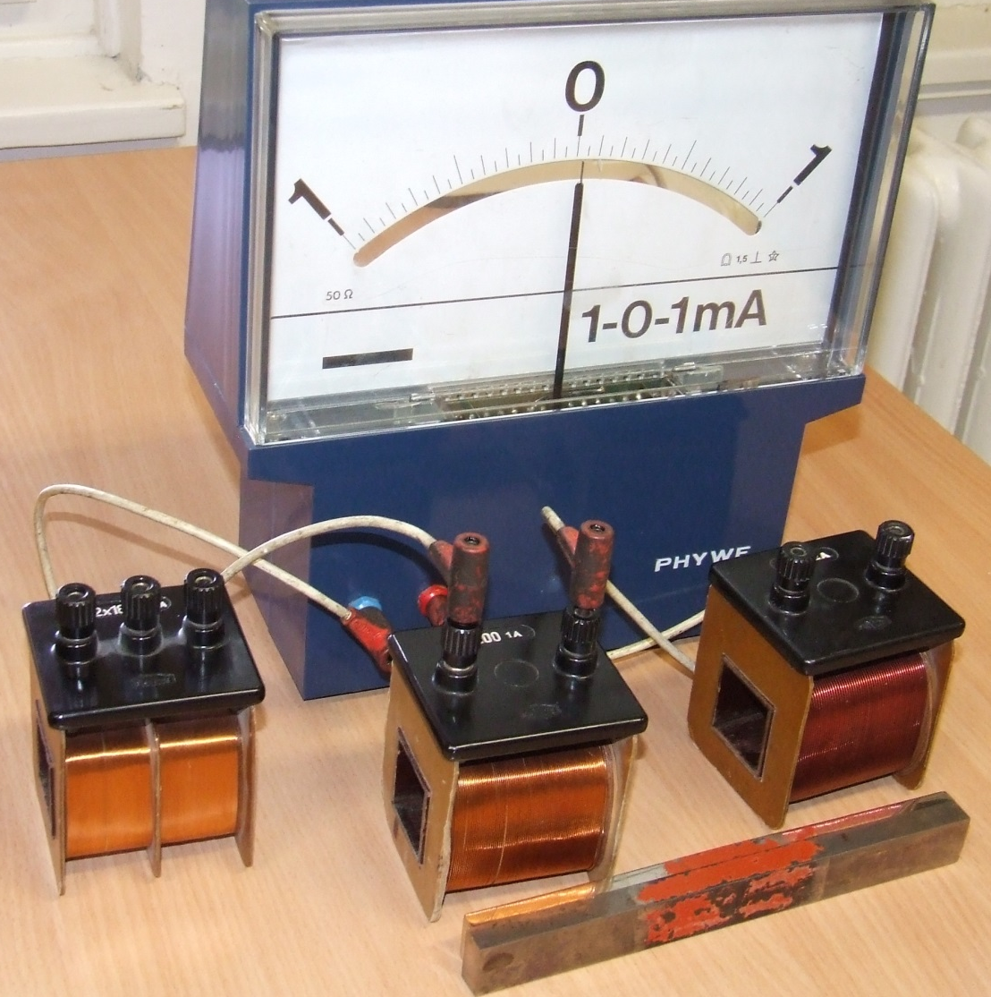

14. A fény törése
üveg törésmutatójának meghatározása

Szükséges eszközök: üvegtégla, filctoll, szögmérő
A kísérlet leírása:
Rajzolja körül az üvegtéglát, az egyik oldalánál húzzon meg egy (vastagabb) ferde egyenest, és ennek folytatását jelölje ki (az üvegtéglán átnézve) a tégla túlsó felén.
Az üvegtégla elvétele után jelölje be a fény útját, a beesési merőlegeseket, és mérje meg a beesési és törési szöget. A két szög segítségével számítsa ki az üveg törésmutatóját.

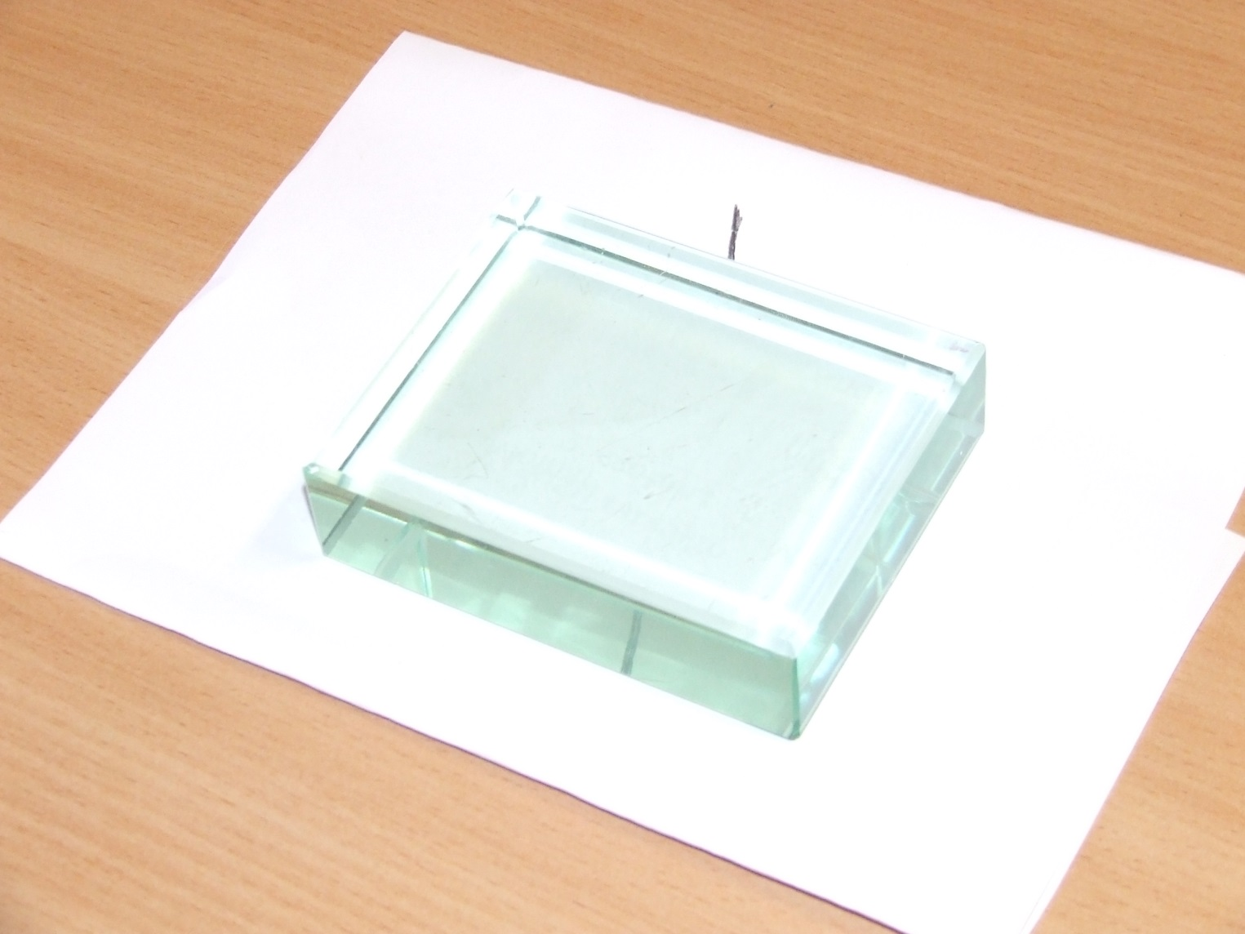

15. Geometriai fénytan – optikai eszközök

Feladat:
Mérje meg a kiadott üveglencse fókusztávolságát és határozza meg dioptriaértékét!

Szükséges eszközök:
Ismeretlen fókusztávolságú üveglencse; sötét, lehetőleg matt felületű fémlemez (ernyőnek); gyertya; mérőszalag; optikai pad vagy az eszközök rögzítésére alkalmas rúd és rögzítők.

A kísérlet leírása:
Helyezze a gyertyát az optikai pad tartójára, és gyújtsa meg! Helyezze el az optikai padon a papírernyőt, az ernyő és a gyertya közé pedig a lencsét! Mozgassa addig a lencsét és az ernyőt, amíg a lángnak éles képe jelenik meg az ernyőn! Mérje le ekkor a kép- és tárgytávolságot, és a leképezési törvény segítségével határozza meg a lencse fókusztávolságát!
A mérés eredményét felhasználva határozza meg a kiadott üveglencse dioptriaértékét!

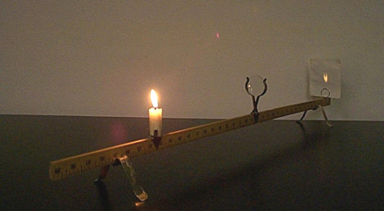

16. Színképek és atomszerkezet – Bohr-modell

Feladat:
Az ábra alapján mutassa be Bohr atommodelljének legfontosabb jellemzőit a hidrogénatom esetében! Értelmezze a hidrogén vonalas színképét a Bohr-modell alapján!

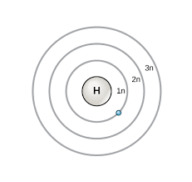  + | Látható tartomány

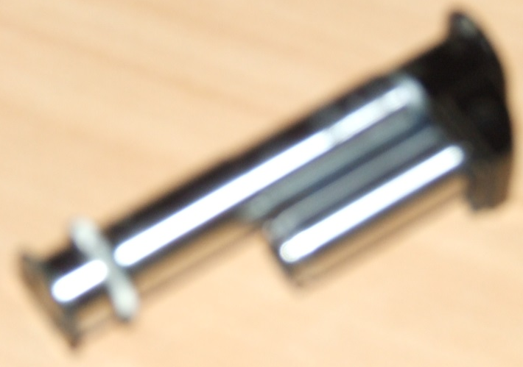

17. Az atommag összetétele, radioaktivitás

Feladat:
Elemezze és értelmezze a mellékelt ábrán feltüntetett bomlási sort!

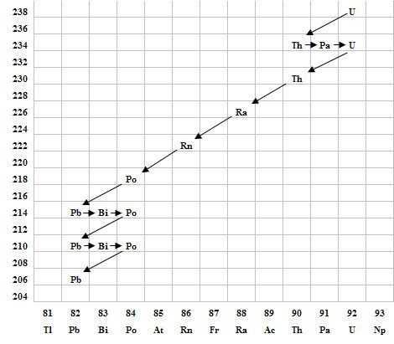

Szempontok az elemzéshez:

Mit jelölnek a számok a grafikon vízszintes, illetve függőleges tengelyén? Mi a kiinduló elem és mi a végső (stabil) bomlástermék? Milyen bomlásnak felelnek meg a különböző irányú nyilak, hogyan változnak a jellemző adatok ezen bomlások során? Hány bomlás történik az egyik és hány a másik fajtából?

18. Az atommag stabilitása – egy nukleonra jutó kötési energia

Feladat:
Az alábbi grafikon segítségével elemezze, hogyan változik az atommagokban lévő nukleonok kötési energiája az atommag tömegszámának változásával! Értelmezze ennek hatását a lehetséges magátalakulásokra! Nevezze meg az a), b) és c) jelű nyilak által mutatott magátalakulásokat, valamint előfordulásukat a természetben és a technika világában!

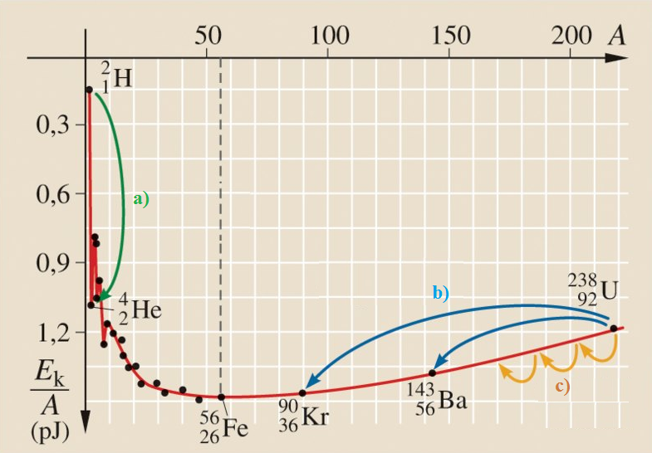
Forrás: Mozaweb

19. A gravitációs mező – gravitációs kölcsönhatás

Feladat:
Fonálinga lengésidejének mérésével határozza meg a gravitációs gyorsulás értékét!

Szükséges eszközök:
Fonálinga: legalább 30-40 cm hosszú fonálon kisméretű nehezék; stopperóra; mérőszalag; állvány.

A kísérlet leírása:
A fonálingát rögzítse az állványra, majd mérje meg a zsinór hosszát és jegyezze le! Kis kitérítéssel hozza az ingát lengésbe! Ügyeljen arra, hogy az inga maximális kitérése 20 foknál ne legyen nagyobb! Tíz lengés idejét stopperrel lemérve határozza meg az inga periódusidejét! Mérését ismételje meg még legalább négyszer! A mérést végezze el úgy is, hogy az inga hosszát megváltoztatja – az új hosszal történő mérést is legalább ötször végezze el!

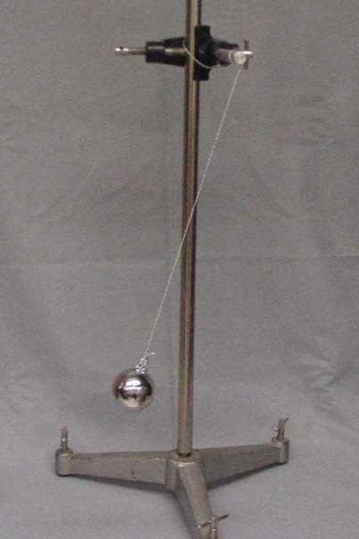

20. Kepler törvényeinek bemutatása bolygópálya-szimulációval

Feladat:
A csatolt program segítségével mutassa be és értelmezze Kepler törvényeit!
http://astro.unl.edu/naap/pos/animations/kepler.swf

Szükséges eszközök:
Számítógép; Kepler törvényeit animáló program (az angol program kezeléséhez magyar nyelvű útmutató).
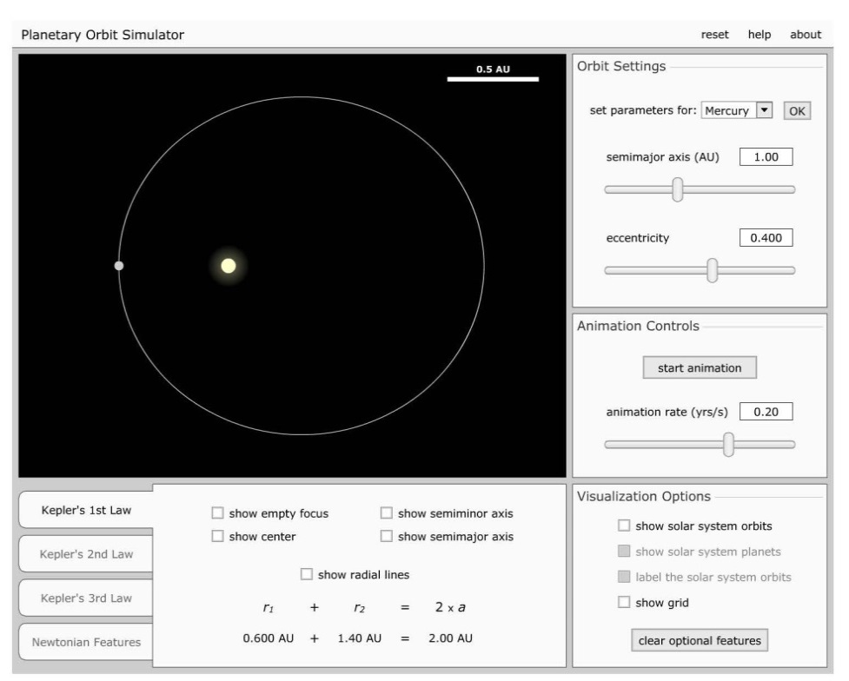

A feladat leírása:

Elsőként a pályaadatok megválasztásával mutasson be egy körpályán, egy gyengén elnyúlt ellipszispályán, valamint egy erősen elnyúlt ellipszispályán keringő égitestet! Az animáció segítségével állapítsa meg, hogy a Naprendszer melyik bolygója mozog a legelnyúltabb, és melyik a körpályához leginkább közelítő pályán!
Szemléltesse a területi sebességek állandóságára vonatkozó összefüggést a program segítségével az előző két objektum esetén!
A program segítségével hasonlítsa össze kvalitatív módon a keringési időket és a fél nagytengelyek hosszát azonos vonzócentrum körül keringő objektumok esetében! Mutassa meg a két mennyiség között fennálló összefüggést!

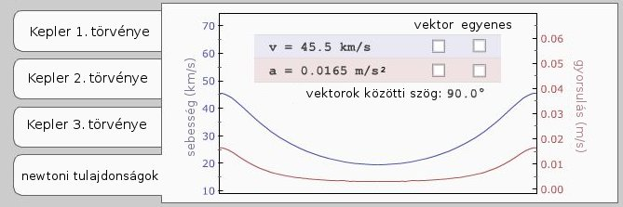
acceleration gyorsulás
adjust size méret beállítása
angle between vectors vektorok közötti szög
animation rate (yrs/s) animációs arány (év/másodperc)
AU (astronomical unit) CsE (csillagászati egység)
clear optional features jelölések törlése
corresponds to sweep duration of ennek megfelelő jelölési idő
eccentricity excentricitás
erease sweeps jelölések törlése
fractional sweep size területek méretaránya
label the solar system orbits Naprendszer pályáinak feliratozása
line egyenes
linear lineáris
logarithmic logaritmikus
plot type grafikon típus
semimajor axis (AU) fél nagytengely (CsE)
set parameters for paraméterek betöltése innen:
show center középpont megjelenítése
show empty focus üres fókuszpont megjelenítése
show grid rács megjelenítése
show radial lines sugarak megjelenítése
show semimajor axis fél nagytengely megjelenítése
show semiminor axis fél kistengely megjelenítése
show solar system orbits Naprendszer pályáinak megjelenítése
show solar system planets Naprendszer bolygóinak megjelenítése
start sweeping egyenlő területek kijelölése
sweep area teljes terület mérete
sweep continously folytonos jelölés
use sound effect hangjelzés használata
velocity sebesség
EARTH……………………………………………………FÖLD

